- Vän med bollen (5 min)

- Polska vändor (5 min)
Tre och tre över hallen
Prova med mittväxel

- Värmer målvakter (10 min)

VATTEN

3x10 min

- (Station 1) Smygfys
Lilla hallen
Kullerbyttor, styrka och balans

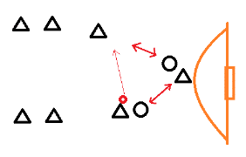
- (Station 2) Försvarsträning
Två försvarare och en på linjen
Försvarana tränar på att lämna över linjen och sedan ut och stöta.

Byt försvarare så att alla hinner

- (Station 3) Avslutsträning
9M avslut över en liten matta.
Flytta avsluten till de olika platserna och variera skotten med över, på höger sida och på vänster sida om mattan. Spelarna kan försöka att vika sig i luften och skjuta runt mattan.

- Spel (20 min)

Spel.

